SAE Pompiers (D21-A21) Fait par « LASFAR-FLIELLER-MALYS »

Volet 1 (Tableau de Bord)

Persque finit il manque juste la barre a gauche a ajouter

Fait par Maxence FLIELLER

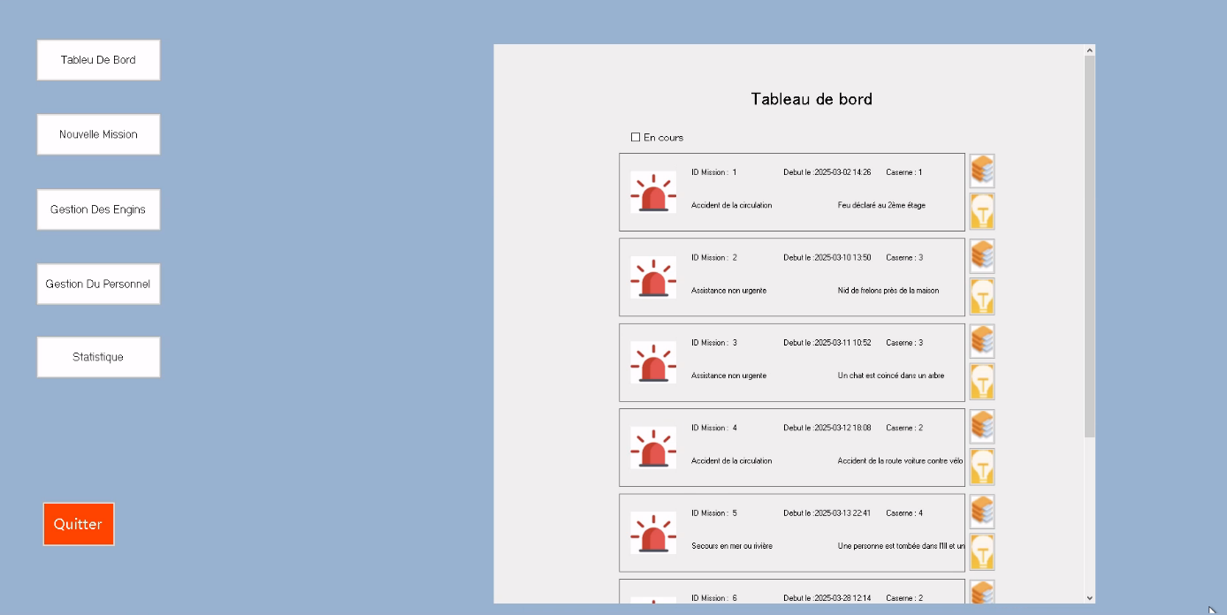

Volet 2 (Creation Mission)

Finit mais il le button mise a jour c est pour les test on va l’enleve

Fait par Omar Farouk LASFAR

Volet 3 (Affichege des engins par caserne)

Pas encore finit

Maxime MALYS

Volet 4 (Pour affichage et mise a jour des pompiers pas caserne)

Finit

Fait par Omar Farouk LASFAR

Volet 4.2 (pour creation d’un nouveau pompiers)

Finit mais pas le designe

Fait par Omar Farouk LAFAR

Volet 5

Pas encore commencer c’est le dernier